Русское название | Латинское название | сорт | Фотография | Описание | Цена, руб.
Бакопа | Bacopa | Falls Blue | 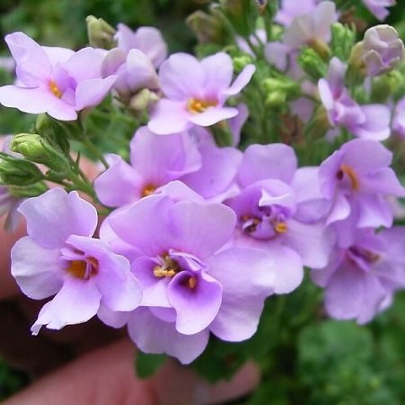 | ампельная, сиреневого цвета, до 50 см | 200,00  Кашпо:  850,00
Бархатцы прямостоячие | Tagetes erecta | Taishan Orange | 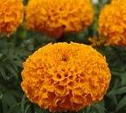 | h 30см, d цветка 9 см, оранжевые, махровые, крупные | 50,00
Бархатцы прямостоячие | Tagetes erecta | Taishan Yellow | 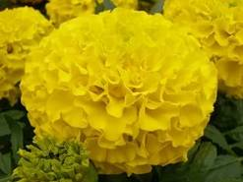 | h 30см, d цветка 9 см, желтые, махровые, крупные | 50,00
Бархатцы отклоненные | Tagetes patula | Super Hero Orange Bee | 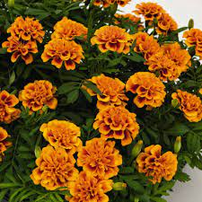 | h 25 см, d цветка 4-5 см, оранжевые с красными пятнышками | 45,00
Бархатцы отклоненные | Tagetes patula | Super Hero Yellow Bee | 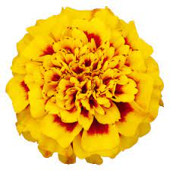 | h 25 см, d цветка 4-5 см, желтые с красными пятнышками | 45,00
Бегония вечноцветущая | Begonia semperflorens | Ambassador Rose | 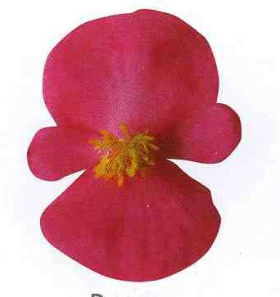 | h 15 см, d цветка 4 см, ярко-розовая с зеленым листом | 45,00
Бегония вечноцветущая | Begonia semperflorens | Ambassador White | 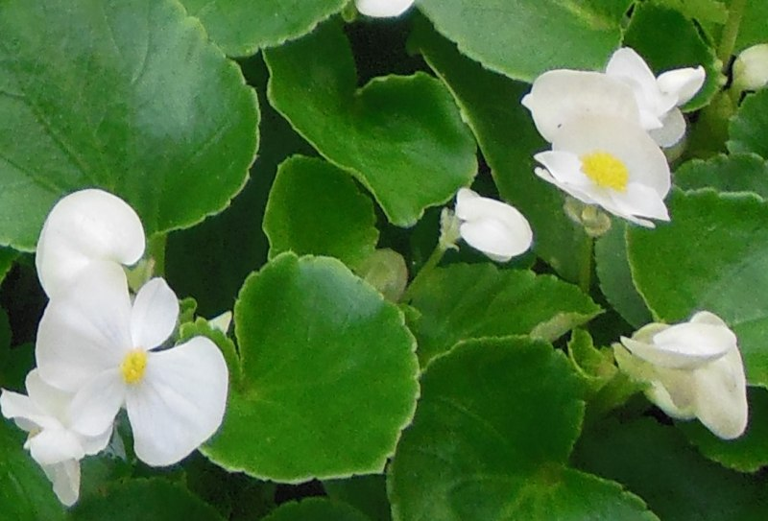 | h 15 см, d цветка 4 см, белая с зеленым листом | 45,00
Бегония вечноцветущая | Begonia semperflorens | Ambassador Scarlet | 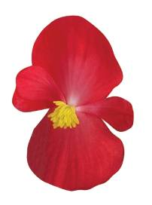 | h 15 см, d цветка 4 см, красная с зеленым листом | 45,000
Бегония вечноцветущая | Begonia semperflorens | Organdy Mix | 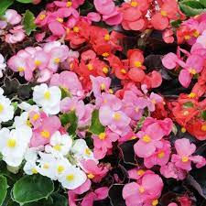 | h 15 см, d цветка 4 см, смесь окрасок, с темно-красным листом | 45,00
Бегония клубневая | Begonia tuberhybride | Mocca mix | 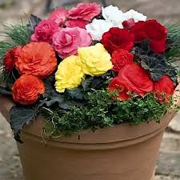 | h до 25 см, махровая, смесь окрасок, красный лист | 180,00
Виола Рогатая | Viola corn. | Pepit mix | 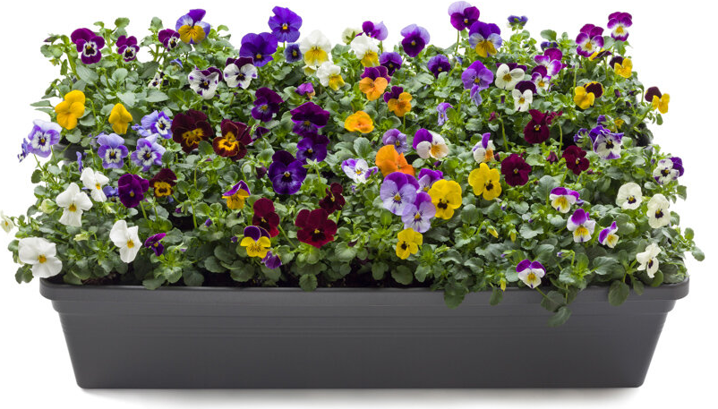 | h 8-10 см, d цветка 3-4 см, смесь окрасок | 45,00
Виола | Viola Wittrockiana | Frizle Sizle mix | 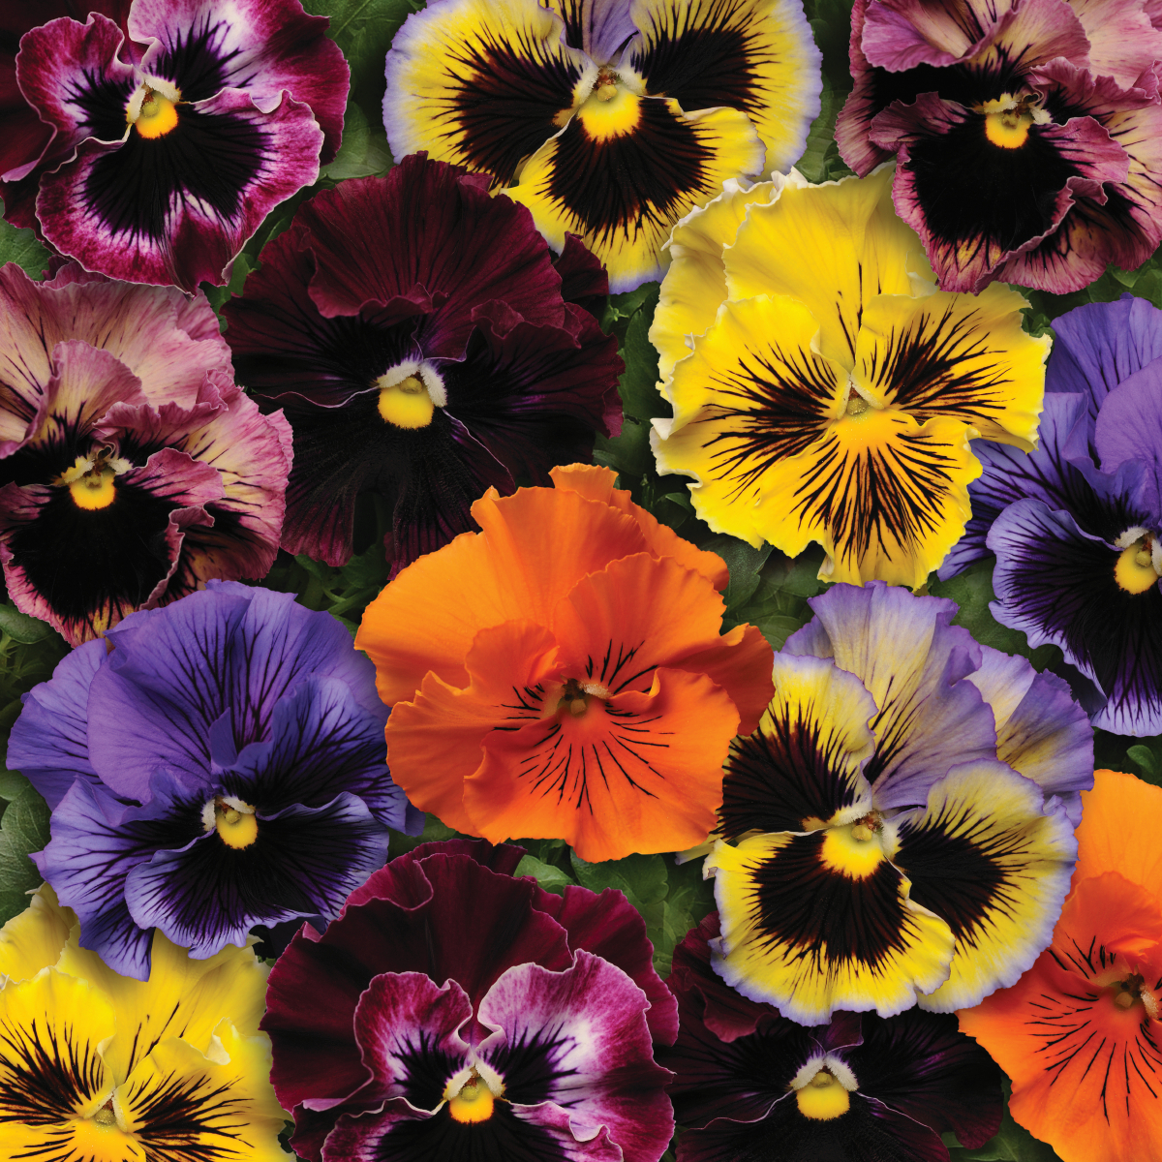 | h 15-20 см, d цветка 9-10 см, смесь окрасок | 45,00
Виола | Viola Wittrockiana | Blotch mix | 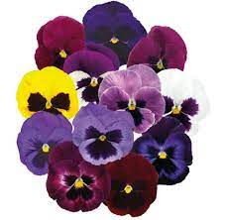 | h 15-20 см, d цветка 9-10 см, смесь различных окрасок с темным центром и ярко-желтой серединкой. | 45,00
Виола | Viola Wittrockiana | Plus Marina | 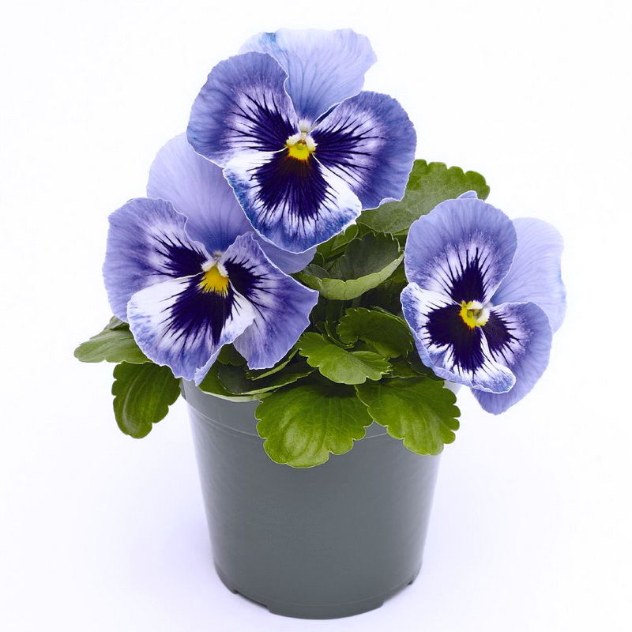 | h 15-20 см, d цветка 9-10 см, сине-голубые цветочки со светлым центром | 45,00
Виола | Viola Wittrockiana | Future Purple | 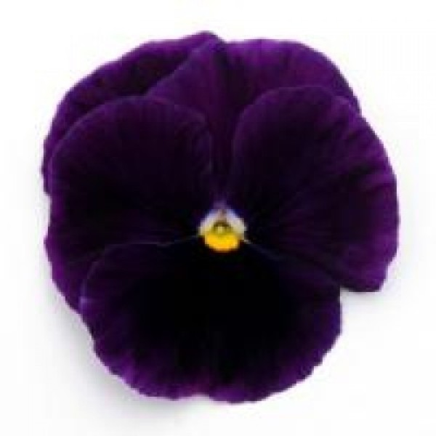 | h 15-20 см, d цветка 9-10 см, фиолетового цвета | 45,00
Виола | Viola Wittrockiana | Inspire Purple & Orange | 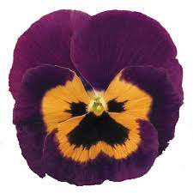 | h 15-20 см, d цветка 9-10 см, фиолетового цвета с оранжевым и черным центром | 45,00
Виола | Viola Wittrockiana | Inspire Plus Blue Blotch | 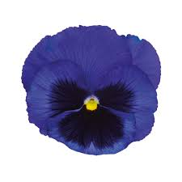 | h 15-20 см, d цветка 9-10 см, синего цвета с черным центром | 45,00
Виола | Viola Wittrockiana | Inspire Yellow Blotch | 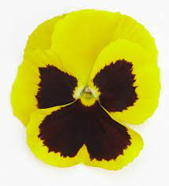 | h 15-20 см, d цветка 9-10 см, желтого цвета с черным центром | 45,00
Виола | Viola Wittrockiana | Future Scarlet | 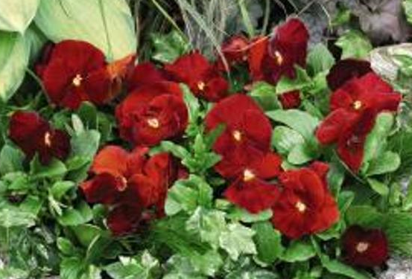 | h 15-20 см, d цветка 9-10 см, ярко красного цвета | 45,00
Виола | Viola Wittrockiana | Jumbo mix | 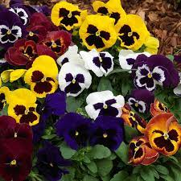 | h 15-20 см, d цветка 9-10 см, смесь окрасок с темным центром | 45,00
Гвоздика китайская | Dianthus chinensis х barbatus | Festival F1 Mix | 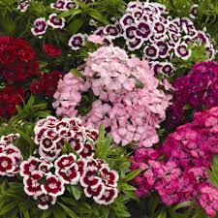 | H 20-25 см, d цветка до 4 см. Ярко-зеленые листья, чрезвычайно красиво контрастируют с гроздями ярких цветов с кружевными краями. | 180,00
Георгин | Dahila | Media Fun Flame | 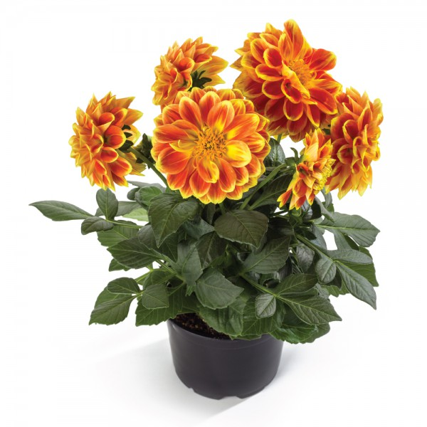 | H 25см, оранжевые с вкраплениями, крупные цветы | 250,00
Георгин | Dahila | Media Fun Raspberry | 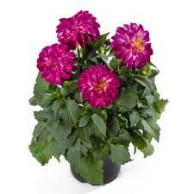 | H 25см, красные с вкраплениями, крупные цветы | 250,00
Георгин | Dahila | Media Fun Yellow Blush | 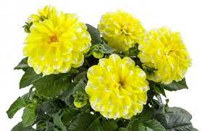 | H 25см, желтые с вкраплениями, крупные цветы | 250,00
Калиброхия | Calibrahoa | Neo Fire Storm | 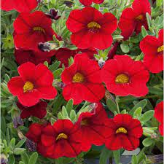 | H 20-25см, d кустика до 30 см, ярко-красного цвета с желтым центром | 200,00
Лобелия | Lobelia erinus | Laura Red | 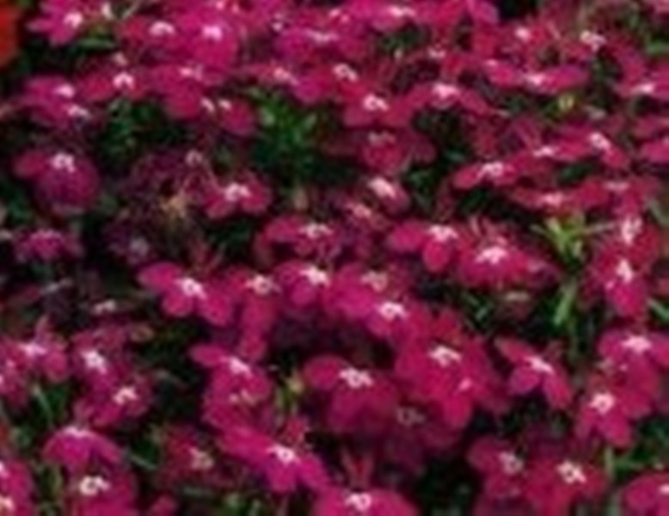 | Компактный кустик до 30 см высотой красного цвета | 200,00
Лобелия | Lobelia erinus | Light Blue | 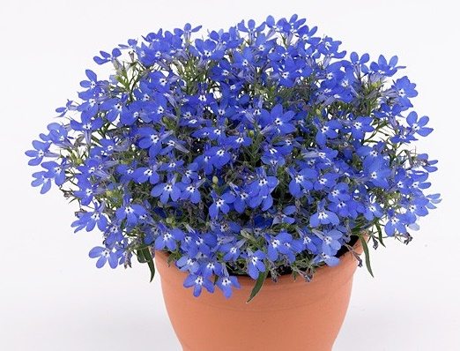 | Компактный кустик до 30 см высотой синего цвета | 200,00
Лобелия | Lobelia erinus | Laura White | 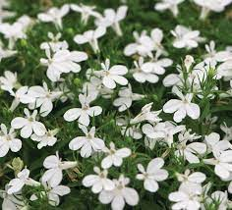 | Компактный кустик до 30 см высотой белого цвета | 200,00
Петуния Тиа | Petunia hybrid | Tea Blue Vein | 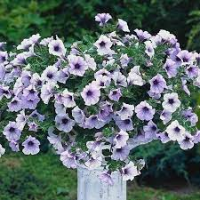 | Ампельный сорт, нежно синего цвета с прожилками темного цвета диаметром кустика до 1 м. | 200,00 Кашпо:  850,00
Петуния Тиа | Petunia hybrid | Tea Indigo Vein | 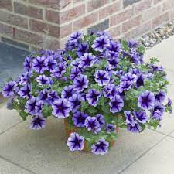 | Ампельный сорт, сине-фиолетового цвета с прожилками темного цвета диаметром кустика до 1 м. | 200,00  Кашпо:  850,00
Петуния Тиа | Petunia hybrid | Tea Purple Vein | 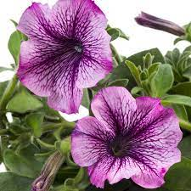 | Ампельный сорт, розово-сиреневого цвета с прожилками темного цвета диаметром кустика до 1 м. | 200,00  Кашпо:  850,00
Петуния Тиа | Petunia hybrid | Tea Purple | 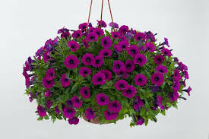 | Ампельный сорт, фиолетового цвета, диаметром кустика до 1 м. | 200,00  Кашпо:  850,00
Сальвия | Salvia splendens | Unica Elite mix | 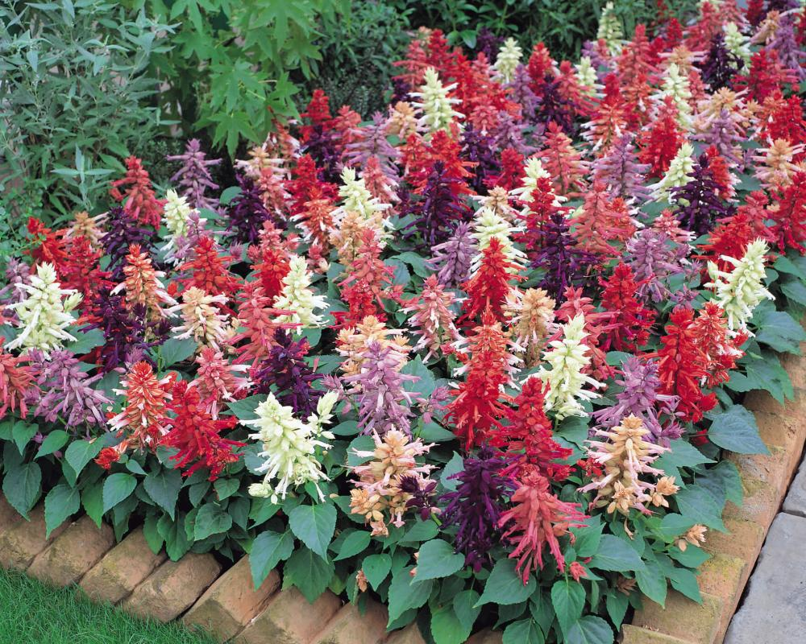 | Высотой 25-30 см, смесь окрасок. | 50,00
Микс | Trixi Blue Baroque |  | 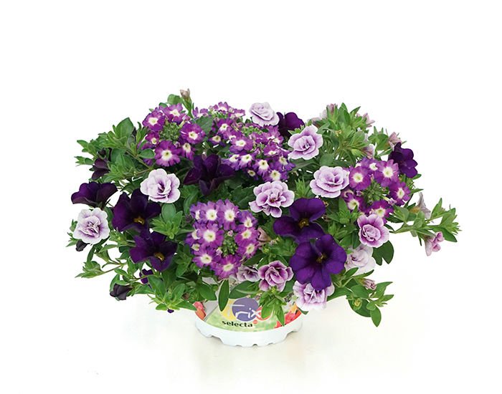 | Ампельная смесь из фиолетовой петунии, фиолетово-белой вербены и сиреневой калиброхии | Кашпо:  850,00  1,0л. – 600,00  0,5-200,00
Микс | Confetti Garden Rockin Red |  | 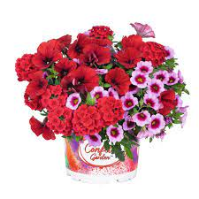 | Ампельная смесь из красной вербены, красной петунии и нежно-розовой с красным центром калиброхии. | Кашпо:  850,00  1,0л. – 600,00  0,5-200,00

